Reporte anual 2020 de incidencia delictiva de Robo a Casa en el municipio de Hermosillo

Área de análisis

2023-04-04

El presente reporte describe el comportamiento de “Art.308, IV Robo en casa habitación sin autorización para introducirse”, en el periodo de (2020-12-29) a (2020-01-01), en el que registró 751 carpetas de investigación. A continuación, se grafica el comportamiento anual por mes.

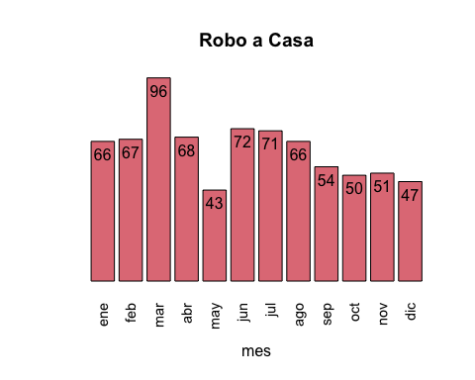

# Concentración espacial

Con base en el análisis georreferenciado de las carpetas de investigación, se han identificado 5 zonas que concentran de forma crítica la problemática. Es decir, enfocando los recursos en la atención del delito en estas zonas se obtendría una disminución significativa.

En el siguiente mapa se pueden identificar las zonas de atención prioritaria en el municipio de Hermosillo para el delito de Art.308, IV Robo en casa habitación sin autorización para introducirse.

1

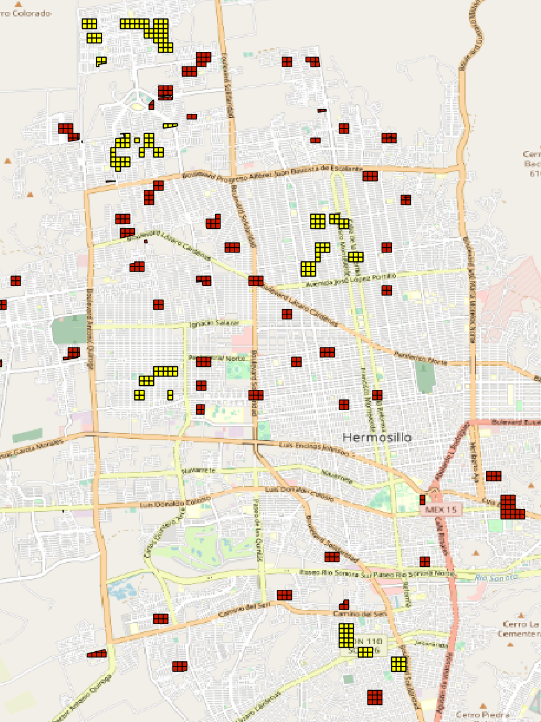

5

4

3

2

A continuación, se describe la situación en cada una de las zonas identificadas:

* **Zona 1**

La zona 1 se integra por la colonia Puerta del Rey, Paseos del Pedregal y fraccionamiento Tierra Nueva, que se caracteriza por gran concentración de casas habitacionales. Los cuadrantes identificados como estadísticamente significativos se concentran en las zonas que rodean los fraccionamientos.

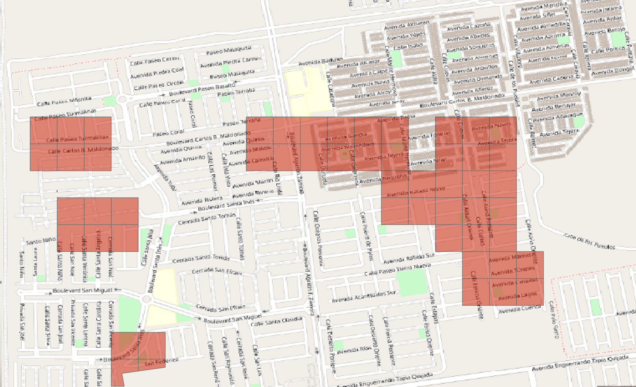

* **Zona 2**

La zona 2 se integra por la colonia Balderrama que se caracteriza por viviendas y micronegocios. Los cuadrantes identificados como estadísticamente significativos se concentran en cuadrantes con gran concentración de casas.

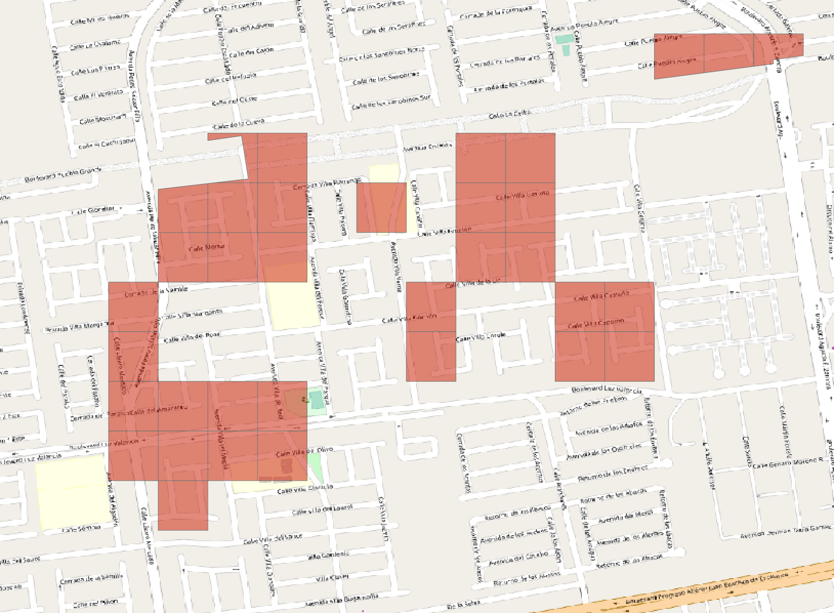

* **Zona 3**

La zona 3 se integra por la colonia Lomas de Madrid que se caracteriza por viviendas, escuelas, parques y micronegocios. Los cuadrantes identificados como estadísticamente significativos se concentran en puntos dentro de colonias habitacionales.

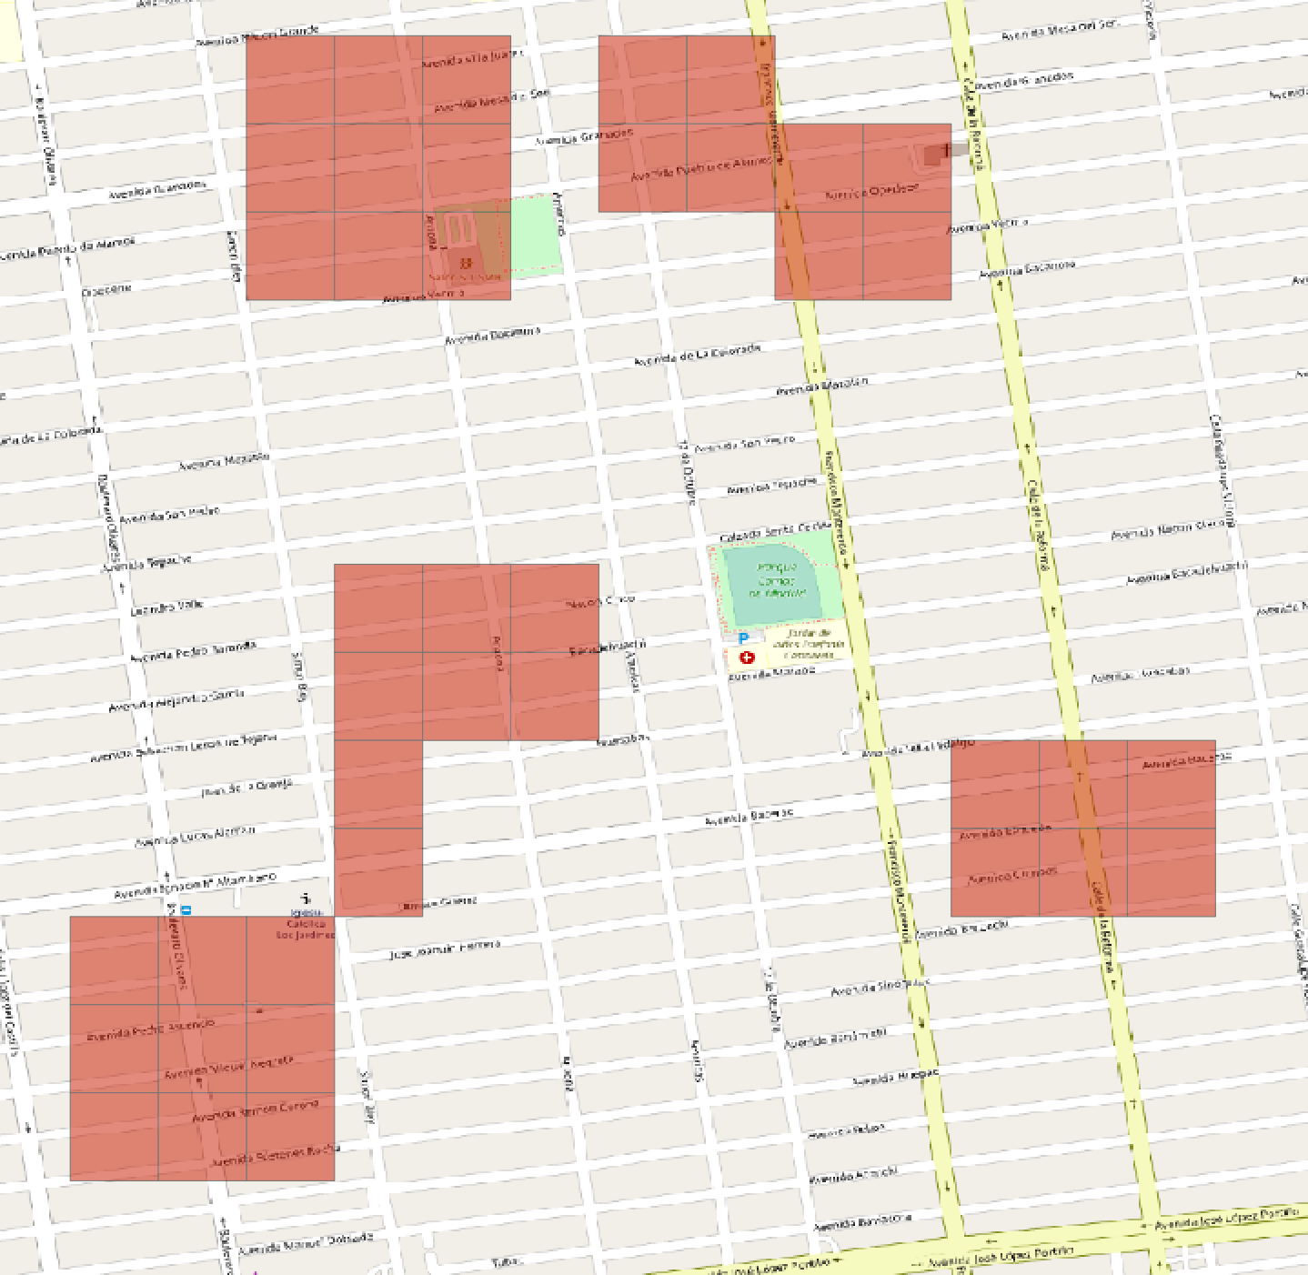

* **Zona 4**

La zona 4 se integra por la colonia la colina Sahuaro que se caracteriza por viviendas, escuelas, parques y micronegocios. Los cuadrantes identificados como estadísticamente significativos se concentran en puntos dentro de colonias habitacionales.

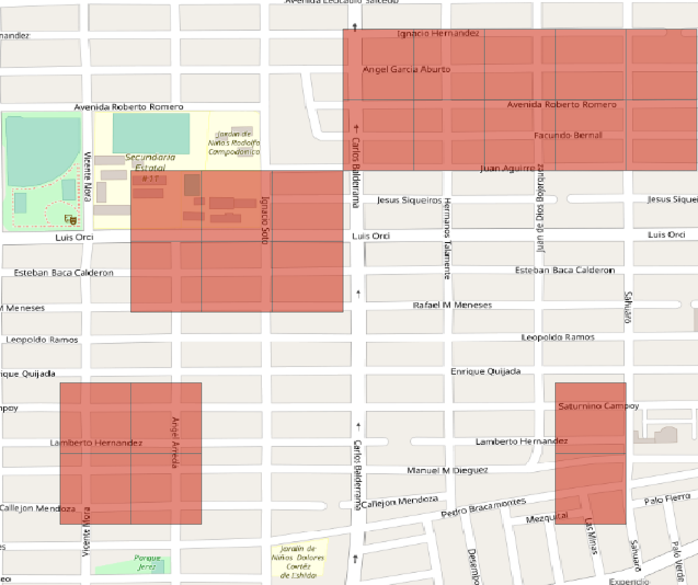

* **Zona 5**

La zona 5 se integra por la colonia Palo Verde y San Ángel que se caracteriza por viviendas y pequeños o medianos negocios.

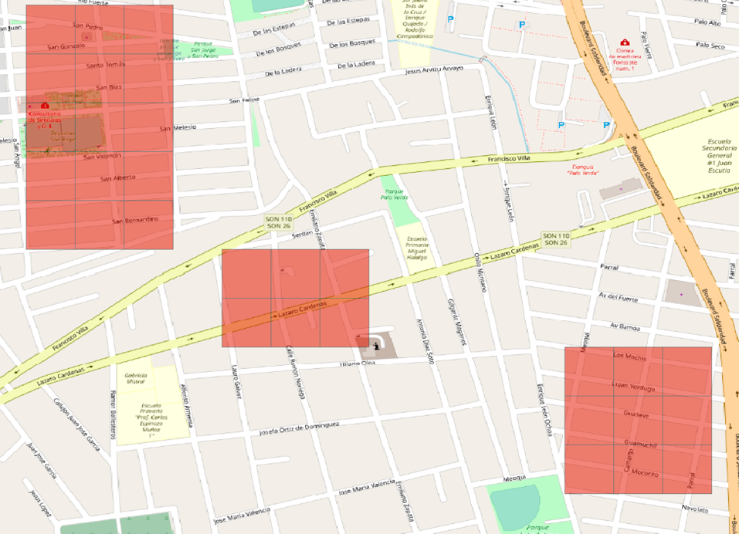

Adicionalmente, se identifica la frecuencia en la clasificación del lugar en el que se cometió el delito. Los 5 lugares registrados con mayor concentración son:

| Lugar | Frecuencia | Porcentaje |
| --- | --- | --- |
| A CASA HABITACIÓN | 650 | 86.55 |
| OTROS | 90 | 11.98 |
| SIN DATOS | 8 | 1.07 |
| A TRANSEUNTES EN ESPACIO ABIERTO AL PÚBLICO (CINE, CENTRO COMERCIAL, ESTADIO, MERCADO Y SIMILARES) | 2 | 0.27 |
| A NEGOCIO | 1 | 0.13 |

# Temporalidad

Respecto la incidencia delictiva en la zona, el día y horario de mayor concentración es Jueves a las 10. En la siguiente tabla se describe a detalle la concentración por hora y día del delito.

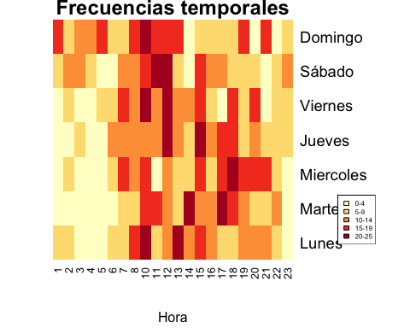

# Perfil de víctima

El perfil de la víctima respecto a su género es:

| Género | Frecuencia | Porcentaje |
| --- | --- | --- |
| FEMENINO | 350 | 46.85 |
| MASCULINO | 397 | 53.15 |

Se identifican más de la mitad de los delitos cometidos a hombres con un 53.1% de las víctimas.

El perfil de la víctima respecto a su edad:

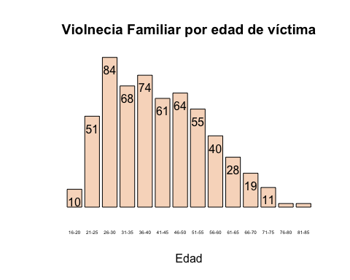

Se observa que la edad de mayor incidencia entre los 26 y los 30 años. Se observa que entre los 21 y hasta los 50 años se concentra el 79% de las víctimas.

Las 10 ocupaciones con mayor número de víctimas registradas fueron:

| Ocupación | Frecuencia | Porcentaje |
| --- | --- | --- |
| EMPLEADO | 251 | 45.55 |
| HOGAR | 62 | 11.25 |
| OTROS | 55 | 9.98 |
| COMERCIANTE | 31 | 5.63 |
| SE DESCONOCE | 28 | 5.08 |
| PROFESOR(A) | 19 | 3.45 |
| ESTUDIANTE | 14 | 2.54 |
| ABOGADO | 12 | 2.18 |
| ALBAÑIL | 9 | 1.63 |
| CHOFER | 8 | 1.45 |

# Nota técnica

En la presente sección se detalla la base de datos que sirvió como insumo del presente análisis.

# Metadatos

El Análisis Exploratorio de Datos (EDA) nos sirve para analizar y sintetizar conjuntos de datos base.

En este caso, los datos analizados corresponden a las carpetas de investigación para “Art.308, IV Robo en casa habitación sin autorización para introducirse”, en el año 2020, para el municipio de Hermosillo, Sonora. La base de datos ya pasó por un preprocesamiento de limipieza de la información.

Con base en los datos que sistemáticamente son recolectados tenemos que sus caracteristicas se muestran en la siguiente tabla:

Exploración de la Información

| Descripción | Valores |
| --- | --- |
| Tamaño de muestra (num. filas) | 751 |
| No. de variables (num. col.) | 33 |
| No, variables numéricas | 9 |
| No. Variables de factor | 0 |
| No. de variables de texto | 22 |
| No, de variables lógicas | 0 |
| No. de variables identificadoras | 6 |
| No. de variables de fecha | 2 |
| No. de variables de varianza cero (uniforme) | 4 |
| % de variables con casos completos | 81.82% (27) |
| % de variables con >0% y <50% de casos perdidos | 18.18% (6) |
| % de variables con >=50% y <90% de casos perdidos | 0% (0) |
| %. de variables con >=90% de casos perdidos | 0% (0) |

Obtenemos una base de datos con 751 observaciones con 33 columnas de información, de las cuales 9 son numéricas, 22 de texto y 2 de fecha.

Sólo el 81.8% de las columnas son llenadas en su totalidad. Esto es una vez que se hizo una profunda limpieza de los datos.

Exploración de Datos

| No. | Nombre de variable | Tipo de Variable | Total | Conteo de faltantes | % de faltantes | Valores únicos |
| --- | --- | --- | --- | --- | --- | --- |
| 1 | …1 | numeric | 751 | 0 | 0.000 | 751 |
| 2 | EXP_ID | numeric | 751 | 0 | 0.000 | 751 |
| 3 | NUC | character | 751 | 0 | 0.000 | 751 |
| 4 | NUMEROEXPEDIENTE | character | 751 | 0 | 0.000 | 751 |
| 5 | CVE_DEL | numeric | 751 | 0 | 0.000 | 1 |
| 6 | DELITO | character | 751 | 0 | 0.000 | 1 |
| 7 | FECHA HECHO | Date | 751 | 0 | 0.000 | 304 |
| 8 | FECHA_REG | POSIXct:POSIXt | 751 | 0 | 0.000 | 751 |
| 9 | HORA HECHO | times | 751 | 0 | 0.000 | 276 |
| 10 | NOMBRE VICTIMA | character | 751 | 0 | 0.000 | 736 |
| 11 | ID_VICTIMA | numeric | 751 | 0 | 0.000 | 751 |
| 12 | EDAD VICTIMA | numeric | 751 | 0 | 0.000 | 63 |
| 13 | SEXO VICTIMA | character | 747 | 4 | 0.005 | 3 |
| 14 | OCUPACIÓN VICTIMA | character | 551 | 200 | 0.266 | 40 |
| 15 | ESTADO NACIMIENTO VICTIMA | character | 606 | 145 | 0.193 | 27 |
| 16 | ESTUDIOS VICTIMA | character | 597 | 154 | 0.205 | 17 |
| 17 | NOMBRE IMPUTADO | character | 751 | 0 | 0.000 | 145 |
| 18 | ID_IMPUTADO | numeric | 751 | 0 | 0.000 | 1 |
| 19 | ESTATUS | character | 751 | 0 | 0.000 | 15 |
| 20 | INSTRUMENTODELITO | character | 751 | 0 | 0.000 | 4 |
| 21 | TIPOLUGAR | character | 751 | 0 | 0.000 | 5 |
| 22 | CLASIFICACION | character | 751 | 0 | 0.000 | 4 |
| 23 | MODALIDAD | character | 751 | 0 | 0.000 | 3 |
| 24 | MODUS | character | 751 | 0 | 0.000 | 5 |
| 25 | Agencia | character | 751 | 0 | 0.000 | 21 |
| 26 | INICIADA | character | 751 | 0 | 0.000 | 2 |
| 27 | direccion | character | 751 | 0 | 0.000 | 746 |
| 28 | lat | numeric | 517 | 234 | 0.312 | 407 |
| 29 | lon | numeric | 517 | 234 | 0.312 | 407 |
| 30 | hora | character | 751 | 0 | 0.000 | 24 |
| 31 | dia | character | 751 | 0 | 0.000 | 7 |
| 32 | año | character | 751 | 0 | 0.000 | 1 |
| 33 | mes | character | 751 | 0 | 0.000 | 12 |

De este análisis de la composición de los datos, puede observarse que las gráficas y tablas de perfil de la víctima se realiza suprimiendo los datos faltantes. En este sentido, el total de registros para analizar género es de 747, edad con 569 y ocupación con 551